  - Практическая работа 3

Объектный анализ и модель взаимодействий
Тема индивидуального проекта: Проектирование информационной системы сопровождения продаж корпоративным клиентам на примере компании ПАО «ВЫМПЕЛ-КОММУНИКАЦИИ».

1 Цель и задание
Цель — построить концептуальную и динамическую модель системы. Задание — разработать диаграммы вариантов использования, классов анализа, последовательности для двух вариантов использования и кооперации, затем описать взаимодействия таблицами. Нотационная основа — UML 2.5.1 [S05].

2 Акторы и граница системы
Акторы — менеджер, согласующий, руководитель, администратор и внешняя система подключения. «Согласующий» обобщает коммерческую и договорную проверку уполномоченным сотрудником. Клиент взаимодействует с менеджером; клиентский портал в границы версии не включён. Роли и функции соответствуют требованиям FR01–FR12 практической работы 1.
Актор или ВИ | Тип связи | Вариант использования
Менеджер | Ассоциация | UC01 Вести клиента; UC02 Вести сделку; UC03 Подготовить КП; UC05 Зарегистрировать подписанный договор; UC06 Передать заказ; UC07 Фиксировать контакт.
Согласующий | Ассоциация | UC04 Согласовать индивидуальные условия.
Руководитель | Ассоциация | UC09 Получить отчёт.
Администратор | Ассоциация | UC10 Управлять доступом.
Система подключения | Ассоциация | UC06 Передать заказ; UC08 Обновить статус.
UC04 | «extend» к UC03 | Дополнительное согласование выполняется при индивидуальных условиях; направление от расширения к базовому ВИ.
UC06 | «include» к UC11 | UC11 Проверить подписанный договор выполняется при каждой передаче заказа; направление от базового ВИ к включаемому.

3 Спецификация подготовки коммерческого предложения
UC03. Основной актор — менеджер. Предусловия: клиент и сделка существуют, менеджер имеет доступ, потребность квалифицирована. Результат успешного сценария — согласованная версия КП с рассчитанными суммами и зафиксированным решением по исключениям.
Шаг | Действие
1 | Менеджер выбирает сделку и услуги, вводит количество и условия.
2 | ИС проверяет активность услуг и рассчитывает разовые и периодические суммы.
3 | ИС сохраняет черновик версии КП и проверяет наличие индивидуальных условий.
4 | При исключениях направляет задание согласующему и ожидает решение.
5 | При положительном решении фиксирует согласованную версию; менеджер получает документ.
А1 | Неполные данные: сохранение блокируется, форма показывает ошибки.
А2 | Условия отклонены: решение и замечания сохраняются, новая версия КП готовится к доработке.
А3 | Стандартные условия: шаги ручного согласования пропускаются, решение о соответствии правилам фиксируется автоматически.

4 Спецификация передачи заказа
UC06. Основной актор — менеджер, взаимодействующий актор — система подключения. Предусловия: договор связан с согласованной версией КП и зарегистрирован как подписанный; состав заказа определён. Постусловия: заказ имеет постоянный ID, key и журнал доставки. Успешный приём заказа внешней системой ещё не означает активацию услуг.
Шаг | Действие
1 | Менеджер отправляет команду создания заказа по договору.
2 | ИС проверяет права, комплект договора и уникальность ключа key.
3 | В одной транзакции сохраняет заказ и событие outbox для доставки.
4 | Фоновый обработчик передаёт сообщение; внешняя система возвращает externalId.
5 | Последующие события с eventId обновляют статус заказа и историю.
А1 | Подпись не зарегистрирована: заказ не создаётся, менеджер получает причину.
А2 | Тот же key: возвращается ранее созданный заказ без повторного создания.
А3 | Внешний контур недоступен: попытка фиксируется и доставка повторяется с прежним key.
А4 | Повтор eventId или устаревший статус: повторное изменение не выполняется, событие учитывается в журнале обмена.

5 Классы анализа
Класс | Стереотип | Назначение
Форма сделки; Форма договора | boundary | Принимают действия сотрудника и показывают результат.
Контроллер предложения | control | Организует расчёт версии КП и получение решения.
Контроллер заказа | control | Проверяет договор и организует безопасную передачу заказа.
Корпоративный клиент | entity | Содержит реквизиты и связи с контактами и сделками.
Сделка | entity | Хранит потребность, ответственного и стадию сопровождения.
Коммерческое предложение | entity | Фиксирует состав, стоимость, версию и статус условий.
Договор | entity | Хранит подписанное основание для заказа.
Заказ подключения | entity | Отражает запрос во внешний контур и его состояние.

6 Сообщения диаграмм последовательности
В таблицах синхронное сообщение означает вызов с ожиданием локального результата; асинхронное — передачу команды или события без ожидания завершения бизнес-процесса; возврат — отображение результата. Хранилище объединяет логические регистры, а не задаёт конкретную СУБД.

Подготовка КП
Отправитель | Тип сообщения | Наименование | Получатель
Менеджер | Синхронное | 1 Подготовить версию КП | Форма КП
Форма КП | Синхронное | 2 Рассчитать состав и сумму | Сервис КП
Сервис КП | Синхронное | 3 Сохранить черновик | Хранилище
Сервис КП | Асинхронное | 4 Запросить решение [особые условия] | Согласующий
Согласующий | Асинхронное | 5 Вернуть решение | Сервис КП
Сервис КП | Синхронное | 6 Записать решение и статус | Хранилище
Сервис КП | Возврат | 7 Показать согласованное КП / замечания | Форма КП

Передача заказа
Отправитель | Тип сообщения | Наименование | Получатель
Менеджер | Синхронное | 1 Передать заказ | Форма заказа
Форма заказа | Синхронное | 2 Создать заказ(contractId, key) | Сервис заказа
Сервис заказа | Синхронное | 3 Проверить договор и уникальность key | Хранилище
Сервис заказа | Синхронное | 4 Сохранить заказ и outbox | Хранилище
Сервис заказа | Асинхронное | 5 Отправить заказ с key | Система подключения
Система подключения | Асинхронное | 6 Подтвердить приём externalId | Сервис заказа
Система подключения | Асинхронное | 7 Передать новый статус с eventId | Сервис заказа
Сервис заказа | Синхронное | 8 Записать статус и аудит | Хранилище
Сервис заказа | Возврат | 9 Показать актуальное состояние | Форма заказа

7 Кооперация и прослеживаемость
Диаграмма кооперации показывает те же пять участников, что и последовательность UC06. На связях указаны номера сообщений 1–9; их семантика совпадает с таблицей передачи заказа. Так статическая сеть взаимодействия согласуется с временным порядком действий.
Требования | Варианты использования | Процесс IDEF0
FR01 FR02 FR07 | UC01 UC02 UC07 | A1
FR03 FR04 FR12 | UC03 UC04 | A2
FR05 | UC05 UC11 | A3
FR06 FR08 | UC06 UC08 UC11 | A4 A5
FR09 | UC09 | A5
FR10 FR11 | UC10 и все изменения | C3 во всех функциях

8 Выводы
Построены варианты использования, концептуальные классы и два подробных сценария. Разделены ручные решения, транзакционные операции и внешний обмен. Для каждого шага передачи заказа определён участник, а номера сообщений согласованы с диаграммой кооперации. Модель служит основанием для проектирования классов и состояний.

Источники
[S05] OMG Unified Modeling Language Version 2 5 1. https://www.omg.org/spec/UML/2.5.1/About-UML Дата обращения: 20.10.2026.

Рисунок 1 Варианты использования
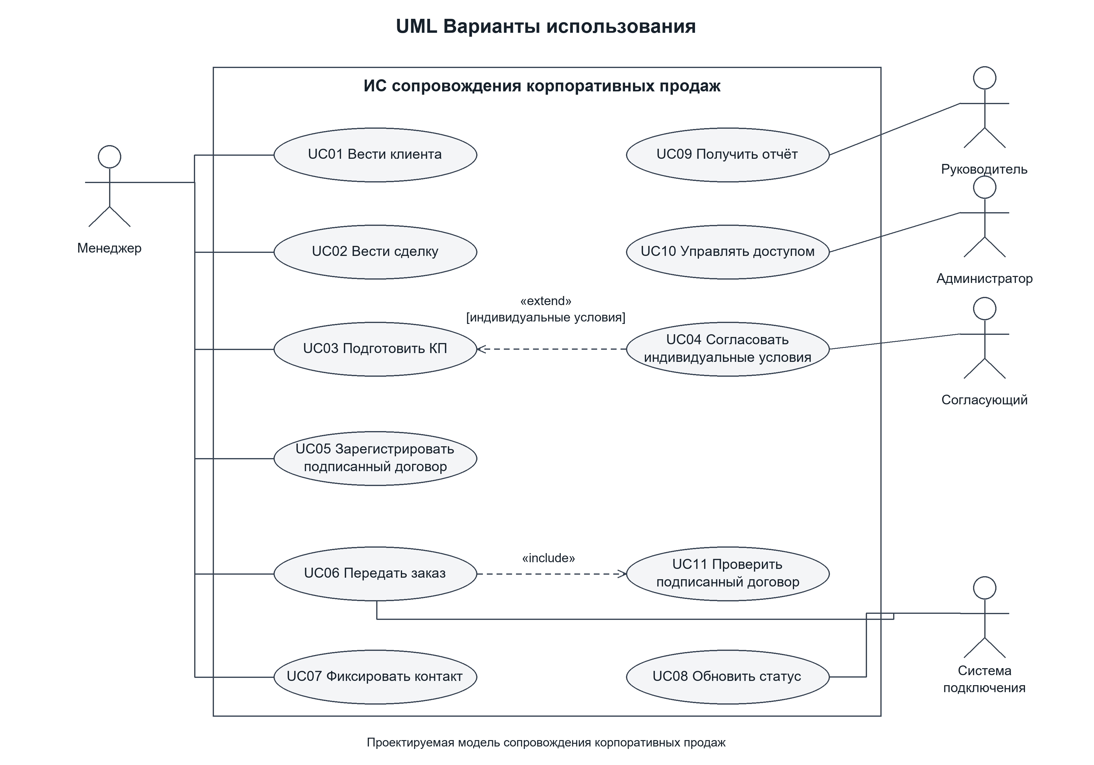

Рисунок 2 Классы анализа
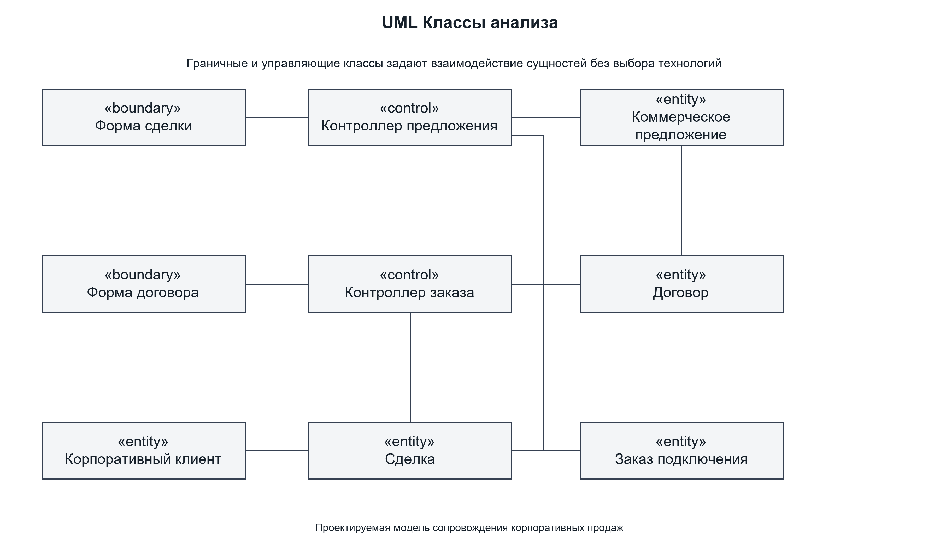

Рисунок 3 Последовательность подготовки КП
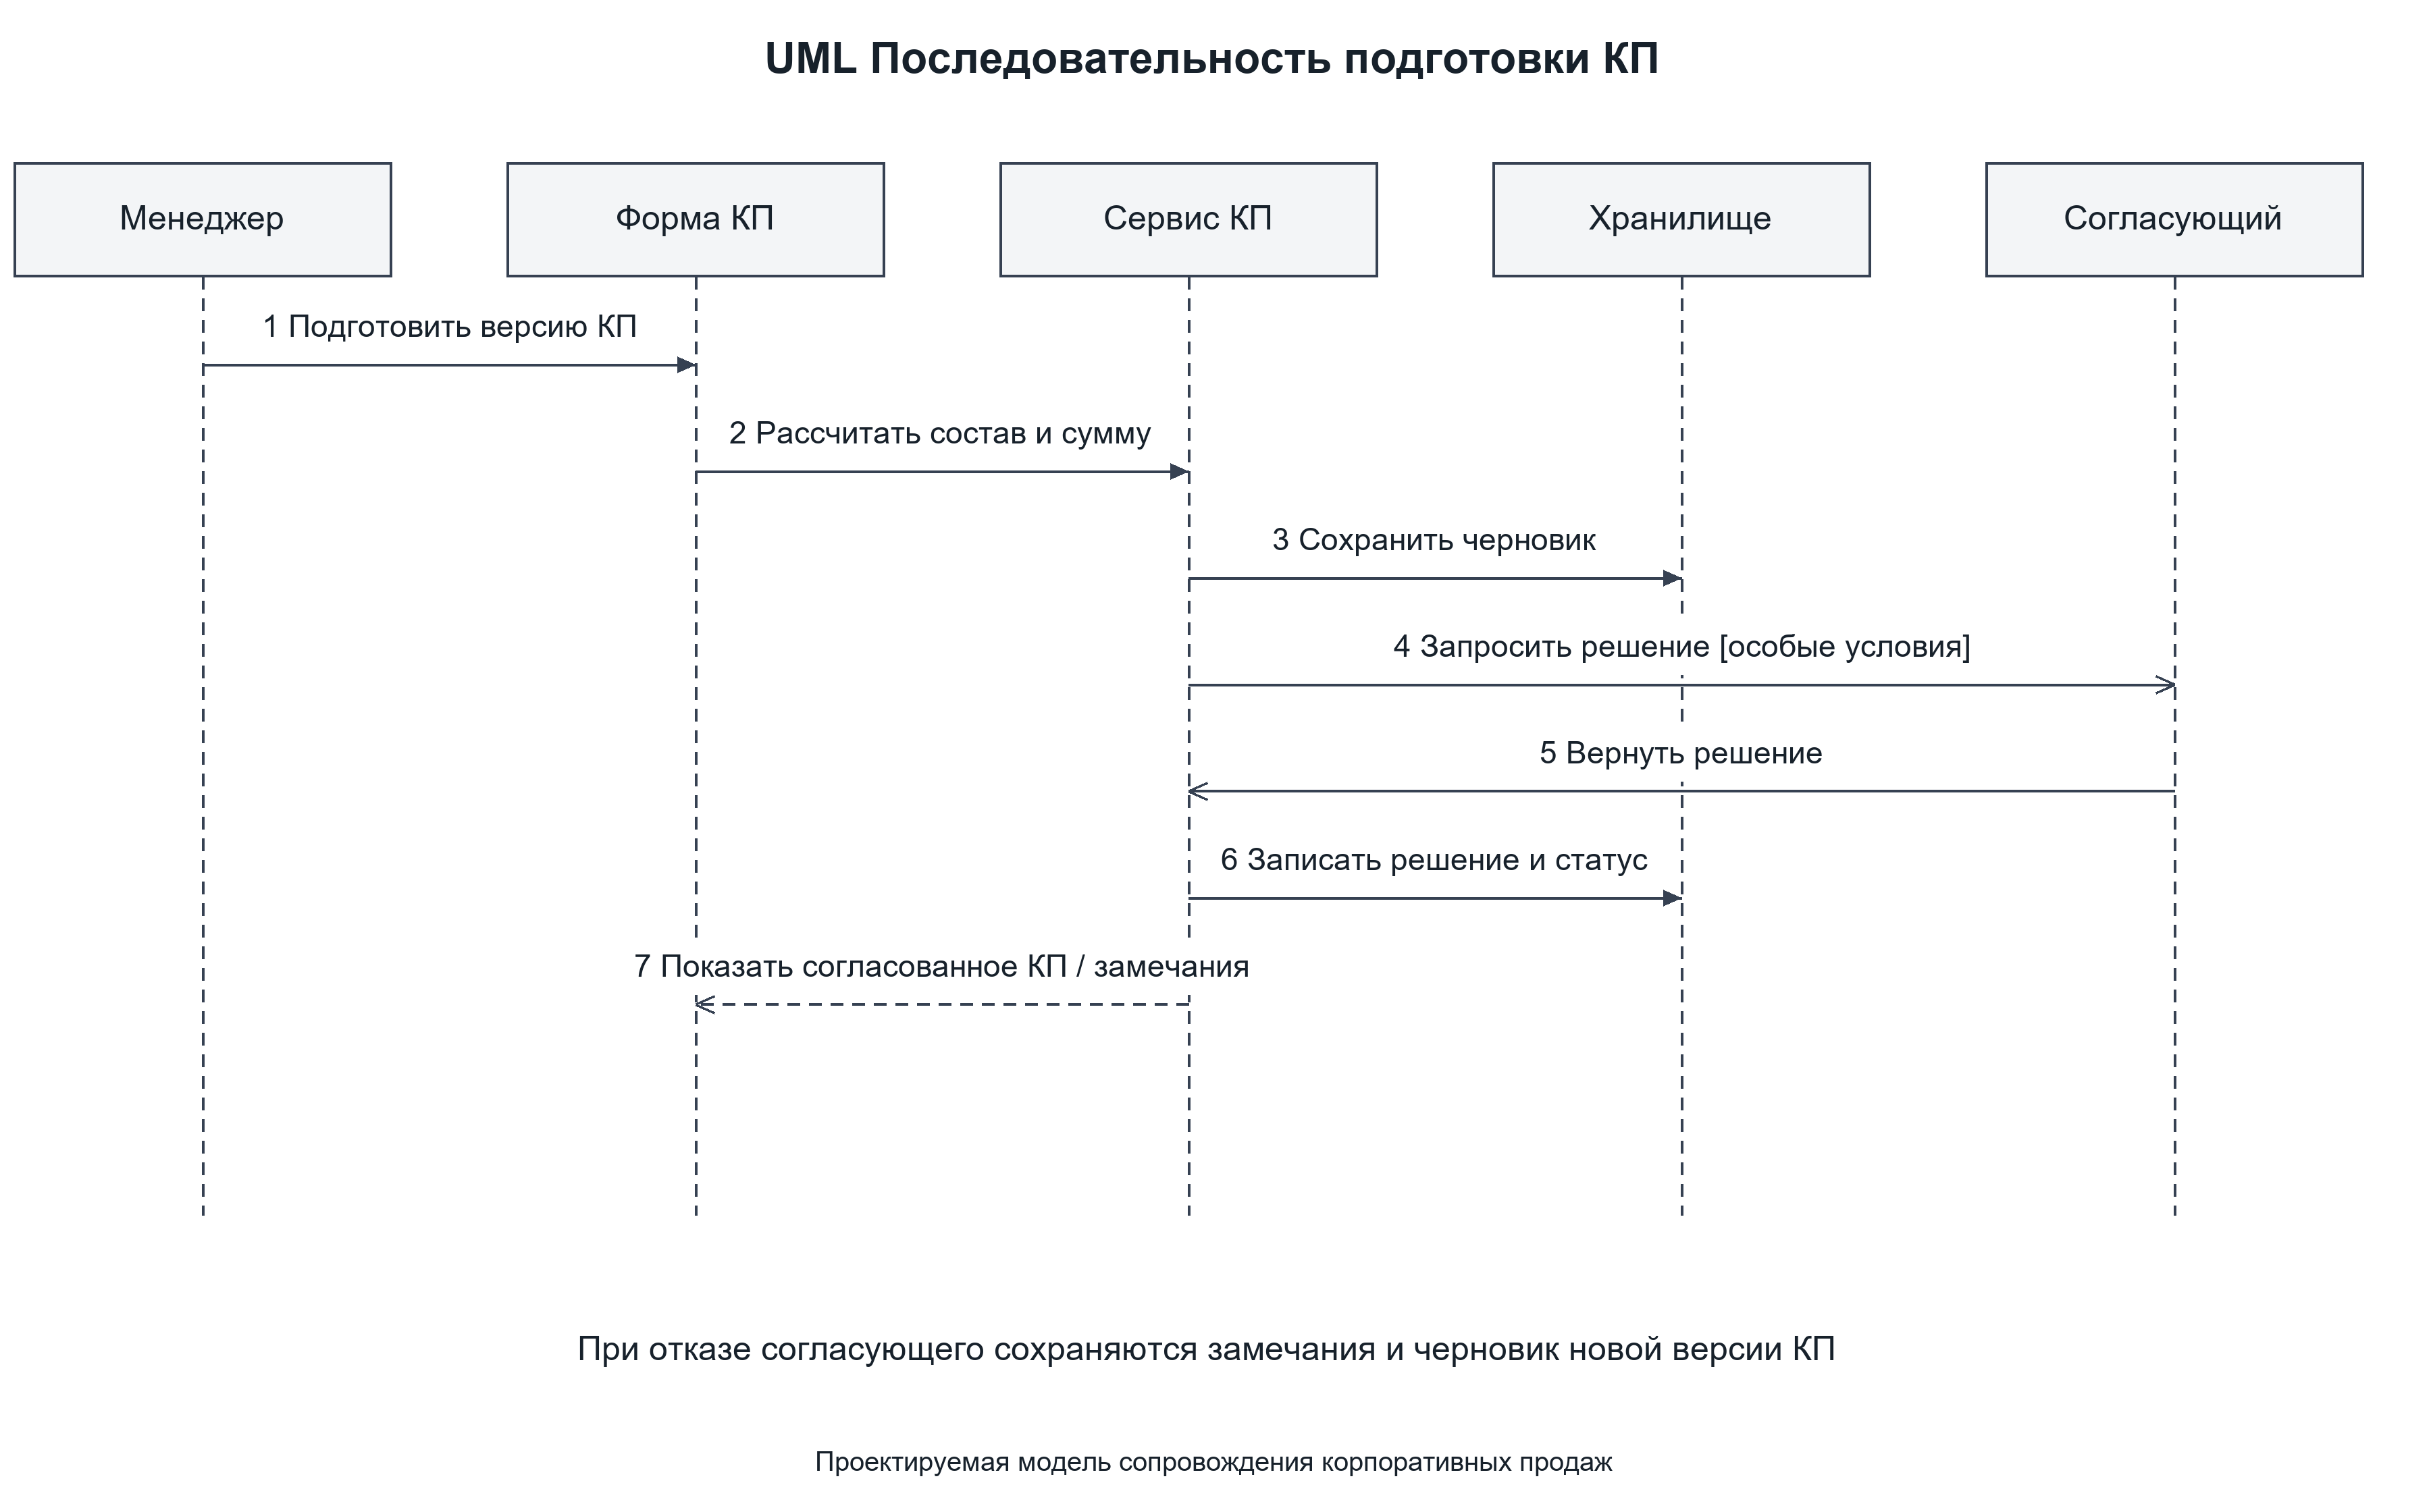

Рисунок 4 Последовательность передачи заказа
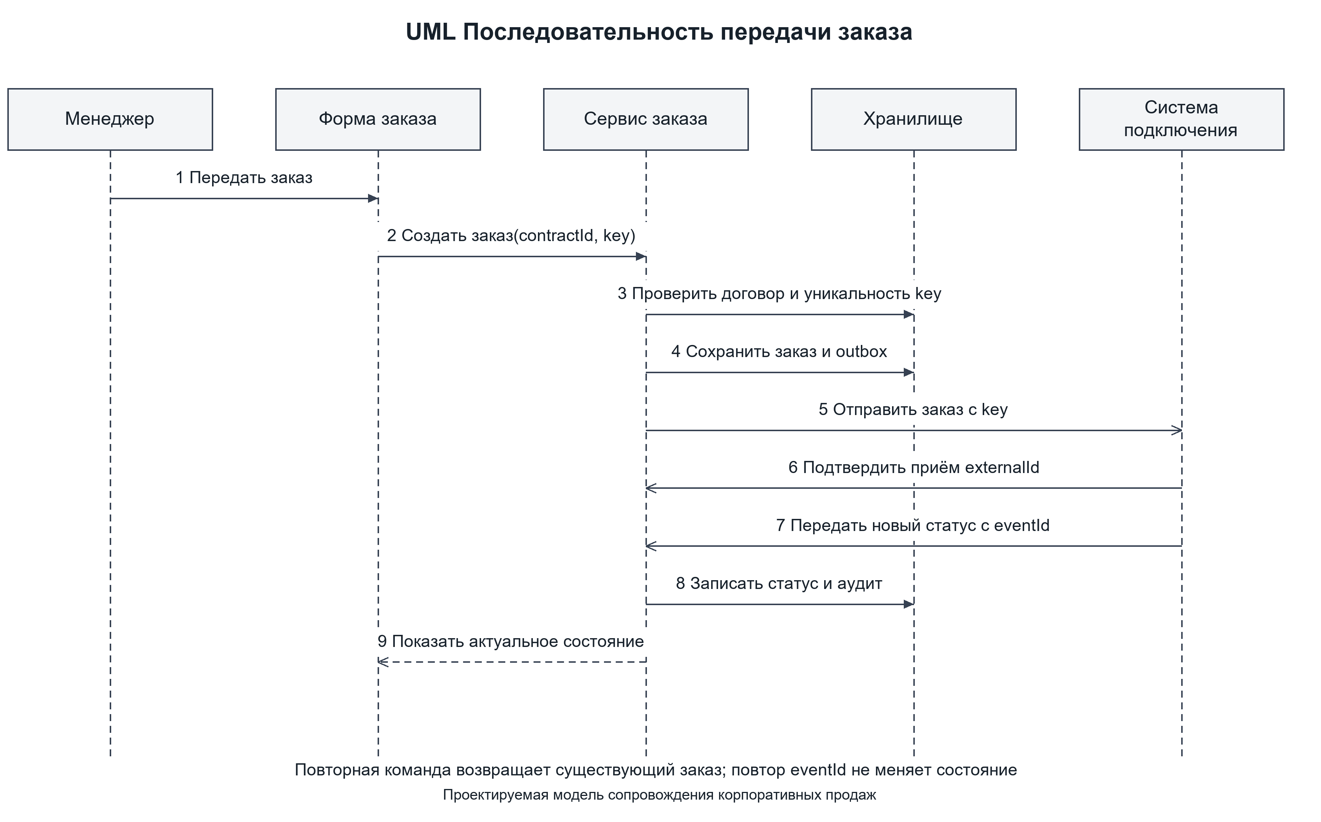

Рисунок 5 Кооперация передачи заказа


